Materialenleer opdracht 4

1.
Het is erg licht en het gaat niet roesten

2.
Het aluminium kan breken als er diepe krassen of scheurtjes in zitten

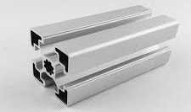
3.
Met behulp van deze legering kunnen profielen met een zeer hoge oppervlaktekwaliteit worden geëxtrudeerd. De legering is goed te lassen en te verspanen en is uitermate geschikt voor anodiseren. Daarnaast beschikt de legering over een bijzonder goede corrosiebestendigheid. De legering is bij ons leverbaar in hoek- en platte profielen, rondstaf, buizen en kokers.

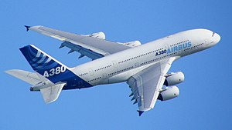
4.

De behuizing van de motor was eraf gevlogen.

